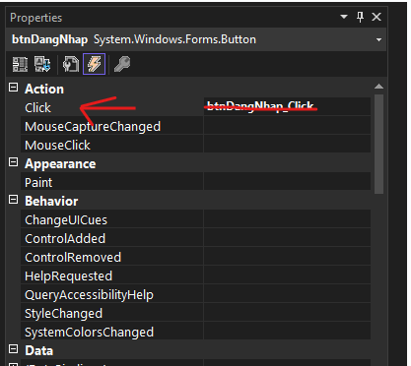

Cách xóa sự kiện trong visual

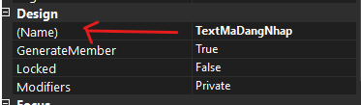

Name trong Design : nó giống tên biến (Id) của một đối tượng nó không thể trùng nhau
Giống như <h1 id =”h1”> trong html

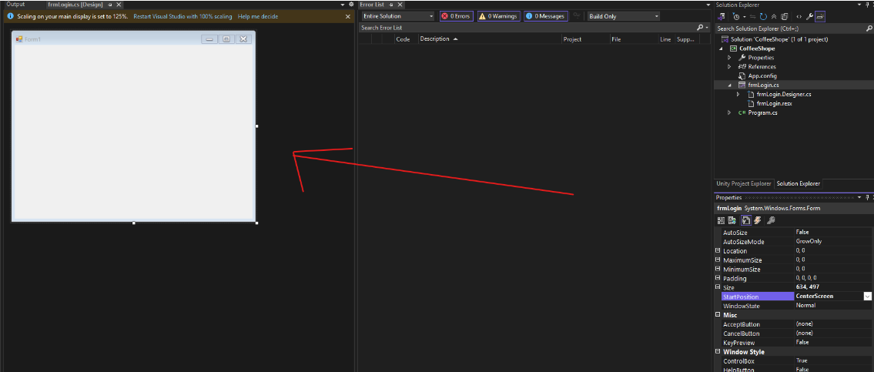
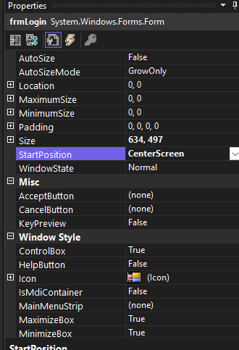
Start Position : dùng để start Sever thì UI chính sẽ nằm ở chính giữa

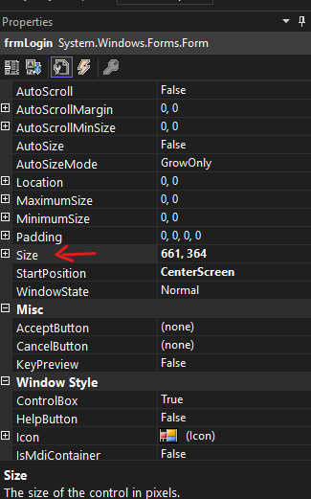

Size : kích thước của desktop app trên màn hình

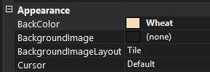
BackColor : màu nền của Desktop App

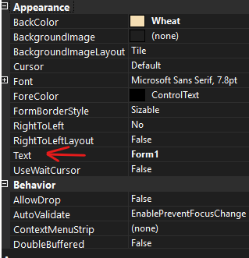

Text : Tên hiển thị của cửa sổ ứng dụng

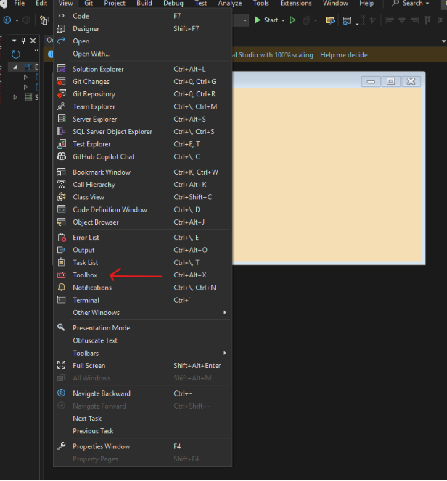

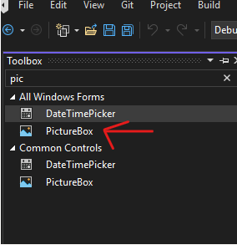
PictureBox dùng để hiển thị hình ảnh giống như thẻ <img> bên html

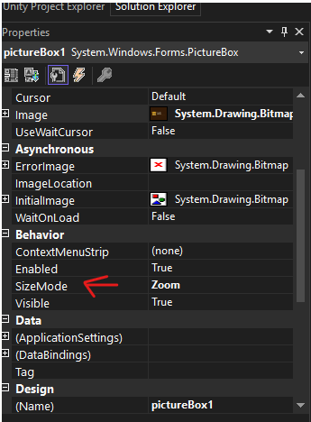
Size Mode = zoom trong pictureBox để PictureBox giữ nguyên kích thước hình ảnh

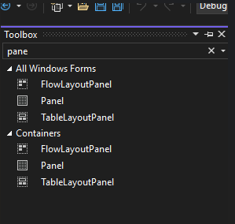

Panel trong containers : dùng để gom các phần tử lại với nhau panel giống như thẻ <div> của html

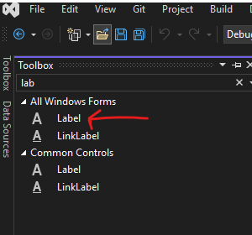
Label : dùng để hiện thị tiêu đề nó giống như thẻ <h> trong html

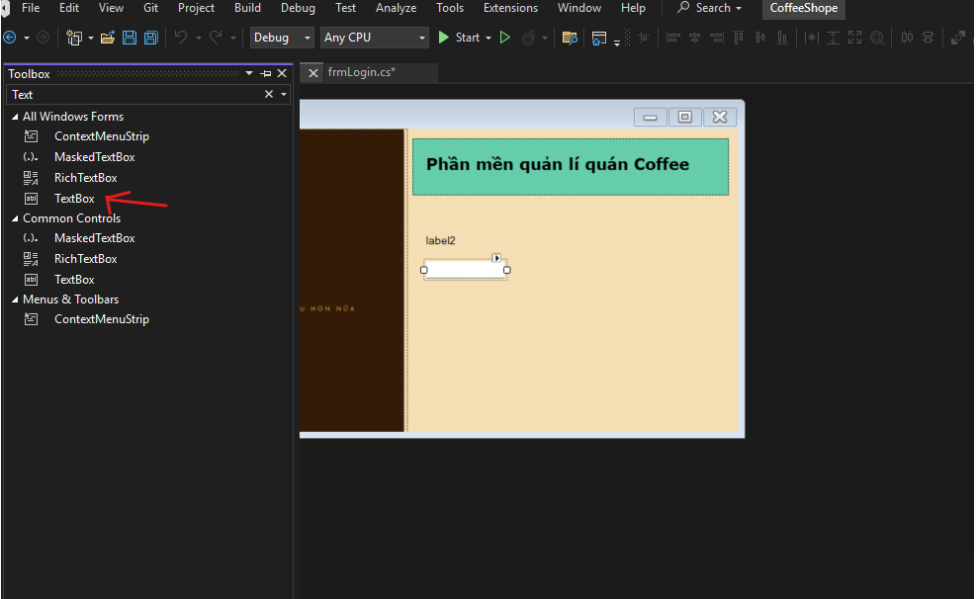

TextBox : là ô nhập liệu nó giống như <input> trong html
Muốn TextBox chỉ nhận số không nhận chữ khi nhấn phím thì bỏ đoạn code này vào Class

private void TxtSo_KeyPress(object sender, KeyPressEventArgs e)
{
if (!char.IsDigit(e.KeyChar) && !char.IsControl(e.KeyChar))
{
e.Handled = true;
}
}
Sau đó qua Event của TextBox
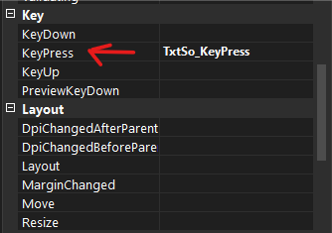

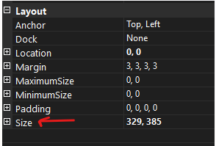

Size : trong layout dùng để quy định kích thước của các phần từ con bên trong nó

------------------------------------------------------------------------------------------------------------------

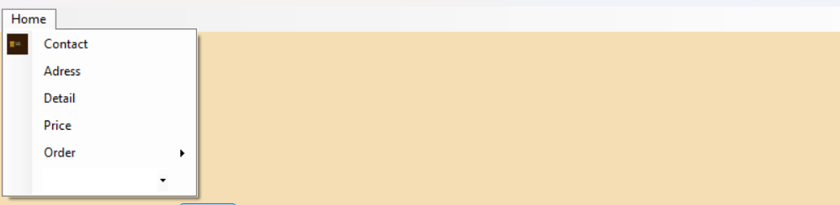

Cách sử dụng MenuStrip

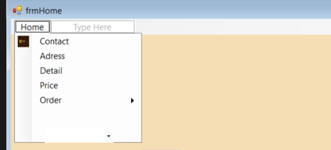

Type here nằm bên phải là cùng cấp với mục đang trỏ , còn Type here nằm ở dưới là con của mục đang trỏ

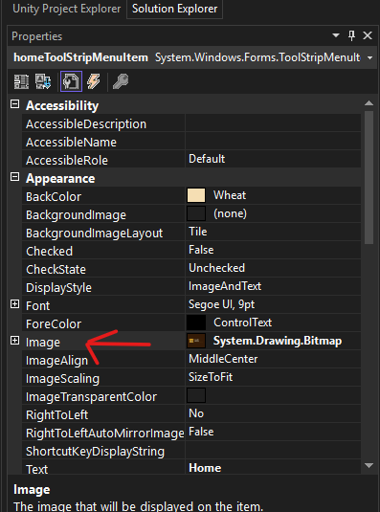
Có thể chèn một cái Icon Image ở MenuStrip
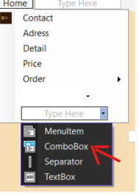

Các lấy giá trị của một phần tử vừa chọn trong ComboBox (Select List )
string name = toolStripComboBox1.SelectedItem.ToString();

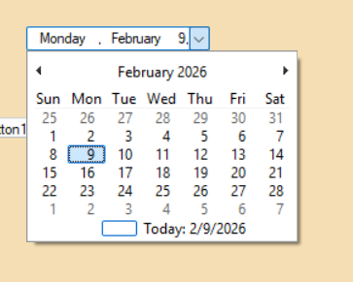

DateTimePicker : là hiện nguyên cuốn lịch sau đó user chọn một ngày trên cuốn lịch đó rồi trả về kiểu dữ liệu DateTime

DateTime dateTime = dateTimePicker1.Value;
MessageBox.Show("ngày tháng bạn chọn là " + dateTime .ToString ());

------------------------------------------------------------------------------------------------------------------

DataTable trong winforms nó giống như Table ở SQL Server nhưng nằm ở RAM (Winforms) dùng để load dữ liệu Table ở SQL Server rồi sau đó đổ vào DataTable trong winforms

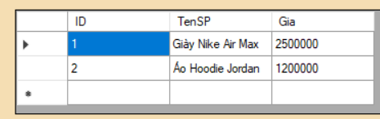

Cách duyệt trong DataTable

DataTable
├── Rows
│ ├── Row 0 → Ban1
│ ├── Row 1 → Ban2
│ └── Row 2 → Ban3

foreach (DataRow row in dataTableBan.Rows)
{
int maBan = Convert.ToInt32(row["ID"]);
string tenBan = row["TenSP"].ToString();
int trangThai = Convert.ToInt32(row["Gia"]);
}

DataTable dtSanPham = new DataTable("SanPham");
dtSanPham.Columns.Contains("MaDU") //Kiểm tra tên cột đố tồn tại chưa
dtSanPham.Columns.Add("MaDU", typeof(int)); // Add cột vào table
dtSanPham.Rows.Add( ) //Add hàng vào
dtSanPham.Columns["NgayLap"].ColumnMapping = MappingType.Hidden; // dùng để ẩn cột chỉ ẩn nó vẫn tồn tại
Dùng LinQ lấy 1 phần tử row trong dtSanPham .Rows
DataRow existingRow = dtSanPham.Rows
.Cast<DataRow>()
.FirstOrDefault(r => Convert.ToInt32(r["MaDU"]) == MaDU);

Dùng LinQ lấy nhiều row trong dtSanPham .Rows
List<DataRow> rows = dtSanPham.Rows
.Cast<DataRow>()
.Where(r => Convert.ToInt32(r["MaDU"]) == MaDU)
.ToList();

Sử dụng Datagridview
// 1. Khởi tạo bảng
DataTable dtSanPham = new DataTable("SanPham");

// 2. Tạo các cột (Columns)
dtSanPham.Columns.Add("ID", typeof(int));
// 3. Thêm dữ liệu (Rows)
dtSanPham.Rows.Add(2, "Áo Hoodie Jordan", 1200000);
dtSanPham.Columns.Contains("MaDU") //Kiểm tra tên cột đố tồn tại chưa

// 4. Hiển thị lên DataGridView
dataGridView1.DataSource = dtSanPham;
Sử dụng các Component của Datagridview
1 .lấy dữ liệu của cột mà hàng đang chọn(nếu có)
private void button2_Click(object sender, EventArgs e)
{
if (dataGridView1.CurrentRow != null) // Nếu có dòng đang chọn
{
var id = dataGridView1.CurrentRow.Cells["Tennv"].Value;// lấy cột của hàng đang chọn tức là cột của hàng có cái mũi tên
MessageBox.Show("Tên nhân viên là " +" " + id );
}
else
{
MessageBox.Show("Vui lòng chọn một món để xóa!");
}
}

*****
if (dataGridView2.CurrentRow != null) // có dòng được chọn
{
dataGridView2.Rows.RemoveAt(dataGridView2.CurrentRow.Index); //Xóa nguyên hàng đang được chọn tức hàng có cái mũi tên
}

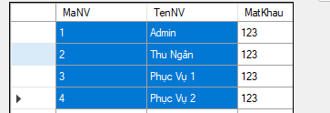

Note : DataGridView.AutoSizeColumnsMode = DataGridViewAutoSizeColumnsMode.Fill // nhớ đặt chế độ này cho DataGridView

Sử dụng ListView
ListView = nơi để hiển thị nhiều item (dòng) cho người dùng xem & chọn

public partial class Testing : Form{
public ImageList largeImageList = new ImageList() { ImageSize = new Size (40,40 ) } ;
public Testing() {
InitializeComponent();
Create();
}

public void Create () // tạo ListViewItem gán vào trong ListView
{
LoadImageList();
ListViewItem item1 = new ListViewItem();
item1.Text = "1";
item1 .ImageIndex = 0;

ListViewItem item2 = new ListViewItem();
item2.Text = "2";
item2 .ImageIndex = 1;

ListViewItem item3 = new ListViewItem();
item3.Text = "3";
item3.ImageIndex = 2;

ListViewItem item4 = new ListViewItem();
item4.Text = "4";
item4.ImageIndex = 0;

listView.Items.Add(item1); // ListView là toolBox ListView
listView.Items.Add(item2);
listView.Items.Add(item3);
listView.Items.Add(item4);
}

public void LoadImageList() // tạo ImageList gán vào ListView
{
this.largeImageList .Images.Add ( new Bitmap (Application.StartupPath + "\\Images\\1.png"));
this.largeImageList.Images.Add(new Bitmap(Application.StartupPath + "\\Images\\2.jpg"));
this.largeImageList.Images.Add(new Bitmap(Application.StartupPath + "\\Images\\3.jpg"));

listView.LargeImageList = this.largeImageList;
}
private void button1_Click_1(object sender, EventArgs e) // lấy Value của item muốn chọn
{
ListView list = listView;

if (list.SelectedItems.Count > 0) / /nếu có item trong ListView đang được chọn thì count >0
{
ListViewItem selectedItem = list.SelectedItems[0]; // lấy ListViewItem đầu tiên trong mấy cái ListViewItem đang được chọn
MessageBox.Show("Bạn đã chọn mục: " + selectedItem.Text);
}
}

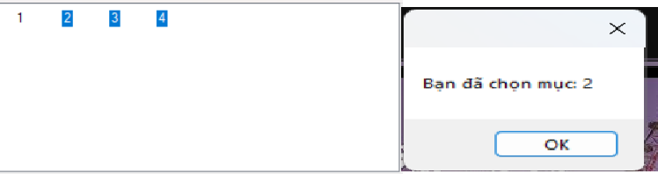

- Tóm Lại : Trước hết phải khởi tạo ListView và các ListViewItem và sau đó gán vào ListView , muốn hiển thị hình ảnh cho các ListViewItem thì phải khởi tạo đối tượng ImageList sau đó gán ImageList cho ListView tiếp theo đi set ImageIndex cho các ListViewItem .

Sử dụng Bitmap
Bitmap là một đối tượng ảnh trong C#, dùng để nạp ảnh từ file ảnh vào bộ nhớ để chương trình (WinForms) hiển thị và xử lý. Bitmap trong C# có thể nhận ảnh dạng JPG, PNG, BMP, GIF, ICO…

= > File ảnh nằm trên ổ cứng → đưa vào RAM → gọi là Bitmap

📌 Không có Bitmap (hoặc Image) thì:
- PictureBox ❌ không hiện ảnh
- ImageList ❌ không dùng được
- Button / ListView ❌ không có icon

Sử dụng Image
Image là một đối tượng ảnh trong C#, dùng để nạp ảnh từ file vào bộ nhớ (RAM) để chương trình (WinForms) hiển thị ảnh.
Bitmap là lớp con của Image, đại diện cho ảnh dạng pixel và có thể nhận các định dạng như JPG, PNG, BMP, GIF, ICO…

Khi nào Image thay thế được Bitmap ✅
✔️ Chỉ cần load ảnh
✔️ Chỉ cần hiển thị (PictureBox, ImageList, Button icon…)
Image img = Image.FromFile("a.jpg");
pictureBox1.Image = img;
👉 Lúc này KHÔNG cần Bitmap

Sử dụng ComBox : Bộ khung chứa danh sách thả xuống.

1. Sự tương quan giữa Web và WinForms
Web (HTML/ASP.NET) | WinForms Control | Mục đích
<select> | ComboBox | Bộ khung chứa danh sách thả xuống.
<option value="1"> | DisplayMember / ValueMember | Cách map dữ liệu ID và Tên.

// 1. Tạo dữ liệu mẫu (hoặc lấy từ Database)
var categories = new List<Category>() {
new Category { ID = 1, Name = "Đồ điện tử" },
new Category { ID = 2, Name = "Thời trang" }
};

// 2. Đổ dữ liệu vào ComboBox
comboBox1.DataSource = categories;
comboBox1.DisplayMember = "Name"; // Hiển thị tên
comboBox1.ValueMember = "ID"; // Lưu trữ ID ngầm

4. Cách lấy ID khi người dùng chọn
Khi người dùng chọn một mục trên giao diện, bạn lấy ID tương ứng cực kỳ đơn giản:

// Lấy ID (giống như lấy value từ thẻ select)
int selectedID = (int)comboBox1.SelectedValue; // tức là lấy ra ValueMember đang được chọn

MessageBox.Show("Bạn đã chọn ID: " + selectedID);

Note : Gán ComoBox. DataSource = DataTale // đây sẽ là cách chuẩn nhất

------------------------------------------------------------------------------------------------------------------
Sử dụng pictureBox : dùng để hiển thị ảnh theo đường dãn được cung cấp
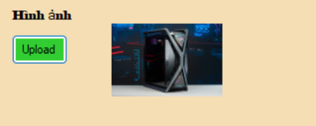

// Clear ảnh cũ
if (pictureBox1.Image != null)
{
pictureBox1.Image.Dispose();
pictureBox1.Image = null;
}
// Load ảnh mới
using (FileStream fs = new FileStream(fullPath, FileMode.Open, FileAccess.Read))
{
using (Image img = Image.FromStream(fs))
{
pictureBox1.Image = new Bitmap(img); // bỏ đối tượng Img vào bitmap để khi hết using thì img bản gốc bị xóa thì còn bản sao
}
}
pictureBox1.SizeMode = PictureBoxSizeMode.Zoom; // nhớ đặt chế độ mặc định cho PictureBox

- Chuyển Form giữa các Form trong Winform và thoát ứng dụng

frmHome f = new frmHome();
f.Show(); // hiện Form f lên
f.ShowDialog(); // Hiện Form f lên và chỉ được thao tác trên Form f
this.Close (); // đóng form hiện tại miễn form đó không phải là Startup Form nếu đóng form hiện tại là Startup Form thì server sẽ chết, Application.Run(new FormLogin()), tóm lại đóng form hiện tại và giải phóng tài nguyên
this.Hide(); // ẩn Form hiện tại , chỉ là ẩn thực chất nó vẫn còn tồn tại
return;

Đóng/tắt Application
Application.Exit(); // thoát ứng dụng

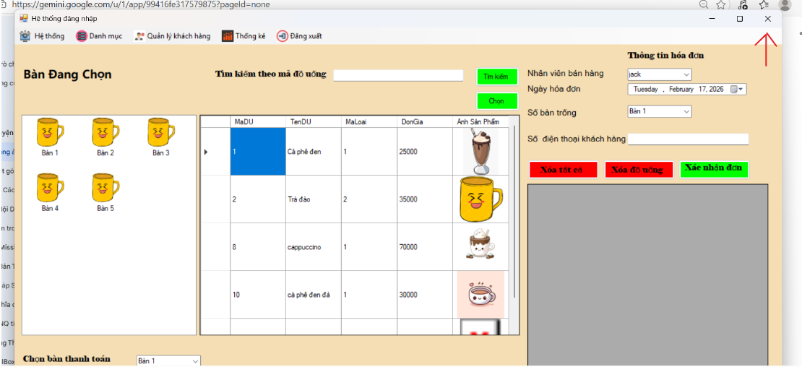
Khi nhấn dấu X trên màn hình thì nó sẽ tương đương câu lệnh this Close

Sử dụng WebView2
Cài đặt thư viện: * Vào Tools -> NuGet Package Manager -> Manage NuGet Packages for Solution...

Tìm và cài đặt gói: Microsoft.Web.WebView2.

Vào ToolBox tìm WebView2
WebView2 = trình duyệt Edge (Chromium) được nhúng vào ứng dụng C# WinForms / WPF

